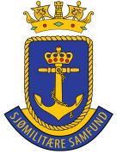

**GENERALFORSAMLINGEN 2014 - STEMMEFULLMAKT**

Jeg gir Sjømilitære Samfunds Hovedstyre fullmakt til å avgi stemme på mine vegne i henhold til fremsendt dagsorden.

.................................den........../...............2014 ................................................................

NAVN MED BLOKKBOKSTAVER

Fullmakten sendes innen 24.mars til:

Sjømilitære Samfund ………………………………

Lyngstien 4 E Signatur

5141 Fyllingsdalen

Fullmakter fremsendt pr epost: [gs@sms1835.no](mailto:gs@sms1835.no) aksepteres også.